KHUNG KẾ HOẠCH BÀI DẠY
(Kèm theo Công văn số 958 /SGDĐT-GDTrH ngày 29 tháng 8 năm 2025 của Sở GDĐT)
Ngày 1 tháng 2 năm 2026 | Họ và tên giáo viên: VÕ THÀNH CHUNG  Tổ: TIẾNG ANH – GDTC – NGHỆ THUẬT

CHỦ ĐỀ 4. BẢO VỆ MÔI TRƯỜNG Ở TỈNH GIA LAI
Môn học/Hoạt động giáo dục: Giáo dục địa phương; lớp: 9
Thời gian thực hiện:1 tiết – Tiết 22

I. MỤC TIÊU
1.Về Kiến thức
-Trình bày được thực trạng, nguyên nhân ô nhiễm môi trường ở tỉnh Gia Lai.
- Nêu được một số giải pháp bảo vệ môi trường ở tỉnh Gia Lai.
- Tích cực tham gia các hoạt động bảo vệ môi trường ở địa phương.
2. Về Năng lực
- Năng lực chung:
+ Năng lực giao tiếp, hợp tác, trao đổi thảo luận để thực hiện các nhiệm vụ học tập.
+Năng lực giải quyết vấn đề và sáng tạo: Sử dụng các kiến thức đã học ứng dụng vào thực tế, tìm tòi phát hiện giải quyết các nhiệm vụ trọng cuộc sống.
- Năng lực chuyên biệt:
+ Khai thác và sử dụng được thông tin, hình ảnh về vấn đề môi trường ở
Gia Lai trong bài học dưới sự hướng dẫn của GV.
+ Tìm kiếm, sưu tầm được tư liệu để phục vụ cho bài học và thực hiện các hoạt động thực hành, vận dụng.
3.Về Phẩm chất
- Thể hiện được lòng tự hào đối với quê hương Gia Lai.
- Tuyên truyền tới cộng đồng ý thức bảo vệ môi trường .
- Quảng bá nét đẹp của cảnh quan thiên nhiên Gia Lai xanh,sạch,đẹp.
II. THIẾT BỊ DẠY HỌC VÀ HỌC LIỆU
1. Giáo Viên
- Giáo án soạn theo định hướng phát triển năng lực, phiếu học tập dành cho HS.
- Các kênh hình (phóng to)
- Máy tính, máy chiếu (nếu có).
- Các video về môi trường ở Gia Lai
Nguyên nhân gấy ô nhiễm
môi trường
- Phiếu học tập 1

Phiếu học tập số 2
Hoạt động bảo vệ môi trường | Ý nghĩa của hoạt động đối với  môi trường

2.Học sinh.
- Tài liệu giáo dục địa phương.
- Sưu tranh, ảnh, tài liệu về ô nhiễm môi trường ở địa phương và ở Gia Lai.
III. TIẾN TRÌNH DẠY HỌC

Hoạt động 1: Mở đầu ( 5 ph)
Mục tiêu:
Giúp học sinh nắm được các nội dung cơ bản bước đầu của bài học cần đạt được, đưa học sinh vào tìm hiểu nội dung bài học, tạo tâm thế cho học sinh đi vào tìm hiểu bài mới.
Nội dung:
HS dưới sự hướng dẫn của GV xem tranh ảnh (hoặc video) để trả lời các câu hỏi theo yêu cầu của GV.
Tổ chức thực hiện | Sản phẩm
Bước 1: Chuyển giao nhiệm vụ.  Cách 1: GV cho HS quan sát H12.1, H12.2 SGK và mô tả tranh, ảnh.  Cách 2: GV có thể cho HS xem videọ hoặc phim tài liệu, phóng sự về môi trường ở Gia Lai để trả lời các câu hỏi sau:  Em có nhận xét gì về tình trạng môi trường trong các hình 12.1 và 12.2?  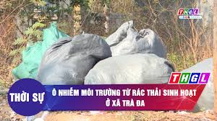  Bước 2: Học sinh thực hiện nhiệm vụ.  HS làm việc cá nhân suy nghĩ trả lời  Bước 3: Báo cáo kết quả và thảo luận  HS xung phong trình bày các câu trả lời  Bước 4: Đánh giá kết quả thực hiện nhiệm vụ. | HS lắng nghe và tiếp thu kiến thức.
2. Hoạt động 2: Hình thành kiến thức mới ( 30 ph)
Nội dung 1: Tìm hiểu về thực trạng ô nhiễm môi trường ở Gia Lai
Mục tiêu:
- Nêu được thực trạng ô nhiễm môi trường ở Gia Lai nói chung, ở địa phương nơi em sinh sống nói riêng.
Nội dung:
- GV giao nhiệm vụ cho HS đọc văn bản.
- GV giao nhiệm vụ khám phá kiến thức bài học cho HS thông qua hệ thống câu hỏi.
Tổ chức thực hiện | Sản phẩm
Bước 1: Chuyển giao nhiệm vụ.  HS: Đọc mục I sgk Quan sát tranh ảnh, trả lời câu hỏi?  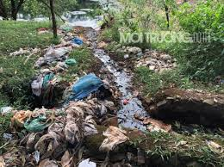  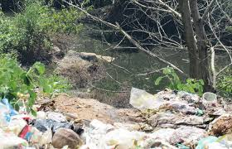  Em có nhận xét gì về thực trạng ô nhiễm môi trường hiện nay ở Gia Lai?  Bước 2: Học sinh thực hiện nhiệm vụ.  HS làm việc cá nhân suy nghĩ trả lời  Bước 3: Báo cáo kết quả và thảo luận  HS xung phong trình bày các câu trả lời  Bước 4: Đánh giá kết quả thực hiện nhiệm vụ. | I. THỰC TRẠNG Ô NHIỄM MÔI TRƯỜNG Ở GIA LAI  - Theo thống kê đến năm 2020, mức độ ô nhiễm môi trường ở tỉnh Gia Lai còn thấp so với mặt bằng chung của cả nước.  + Chất lượng môi trường không khí, nguồn nước dưới đất và môi trường đất cơ bản nằm trong giới hạn cho phép.  + Đối với môi trường nước mặt, một số địa điểm của tỉnh Gia Lai đã có dấu hiệu ô nhiễm hữu cơ, vi sinh và dinh dưỡng, không đảm bảo cho mục đích cấp nước sinh hoạt, bảo tồn động vật, thực vật thuỷ sinh hoặc mục đích tưới tiêu thuỷ lợi.  - Nguy cơ gia tăng ô nhiễm do sản xuất công - nông nghiệp, do phát triển đô thị, suy giảm tài nguyên nước, đất và khoáng sản vẫn còn tồn tại. Các cụm công nghiệp và một số cơ sở sản xuất công nghiệp nhỏ lẻ vẫn chưa đầu tư xây dựng hệ thống xử lí chất thải.  - Môi trường nông thôn được cải thiện. Tuy vậy, hiện nay vẫn còn tiềm ẩn nhiều nguy cơ gia tăng ô nhiễm môi trường do tập tục canh tác nông nghiệp lạc hậu, sử dụng bừa bãi các hoá chất bảo vệ thực vật; sản xuất công nghiệp gia tăng; đô thị phát triển,...
Nội dung 2: Tìm hiểu về nguyên nhân gây ô nhiễm môi trường ở Gia Lai
Mục tiêu:
- Nêu được nguyên nhân ô nhiễm môi trường ở Gia Lai .
Nội dung:
- GV giao nhiệm vụ cho HS đọc văn bản.
- GV giao nhiệm vụ khám phá kiến thức bài học cho HS thông qua hệ thống câu hỏi.
Tổ chức thực hiện | Sản phẩm
Bước 1: Chuyển giao nhiệm vụ.  HS: Đọc mục II sgk, kết hợp quan sát tranh, ảnh trả lời câu hỏi?  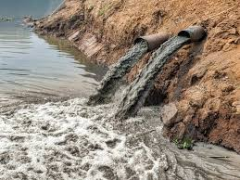  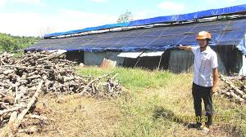  - Nêu những nguyên nhân dẫn đến thực trạng ô nhiễm môi trường hiện nay ở Gia Lai.  - Vì sao các cụm công nghiệp và các cơ sở sản xuất công nghiệp nhỏ lẻ chưa đầu tư xây dựng hệ thống xử lí môi trường lại có thể gây ô nhiễm môi trường?  Bước 2: Học sinh thực hiện nhiệm vụ.  HS làm việc theo nhóm  HS: hoàn thành phiếu học tập số 1( kể các nguyên nhân gây ô nhiễm môi trường)  Bước 3: Báo cáo kết quả và thảo luận  HS xung phong báo cáo sản phẩm của nhóm mình.  Bước 4: Đánh giá kết quả thực hiện nhiệm vụ. | II. NGUYÊN NHÂN Ô NHIỄM MÔI TRƯỜNG Ở GIA LAI  - Rác thải sinh hoạt.  - Chất thải phát sinh từ hoạt động sản xuất, chế biến nông – lâm sản và các cơ sở công nghiệp.  - Chất thải từ quá trình chăn nuôi; chất thải y tế; bụi, khí thải từ các cơ sở sản xuất và hoạt động giao thông vận tải.  - Dư lượng phân bón hoá học, thuốc bảo vệ thực vật; vỏ bao bì thuốc bảo vệ thực vật,... chưa được thu gom, xử lí, sử dụng đúng quy định.
Nội dung 3: Tìm hiểu về một số giải pháp bảo vệ môi trường ở Gia Lai.
Mục tiêu:
Nhận biết và trình bày được tình hình sản xuất lâm nghiệp của tỉnh Gia Lai.
Nội dung:
- GV giao nhiệm vụ cho HS đọc mục 3, quan sát hình 12.7,12.8,12.9,12.10
- GV giao nhiệm vụ khám phá kiến thức cho HS thông qua hệ thống câu hỏi, phiếu học tập.
Tổ chức thực hiện | Sản phẩm
Bước 1: Chuyển giao nhiệm vụ.  HS: Đọc mục III sgk, quan sát tranh, ảnh trả lời câu hỏi?  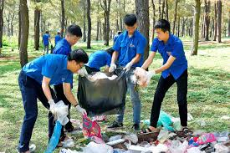  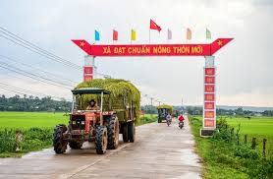  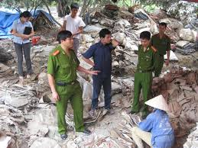  - Liệt kê một số hoạt động bảo vệ môi trường ở Gia Lai và phân tích ý nghĩa của hoạt động đó đối với môi trường.  - Thu thập và lựa chọn thông tin, chia sẻ về vấn đề ô nhiễm môi trường và hoạt động bảo vệ môi trường ở địa phương  Bước 2: Học sinh thực hiện nhiệm vụ.  HS làm việc theo nhóm  HS: hoàn thành phiếu học tập số 2  HS : Chia sẻ về vấn đề môi trường ở địa phương.  Bước 3: Báo cáo kết quả và thảo luận  HS xung phong báo cáo sản phẩm của nhóm mình.  Bước 4: Đánh giá kết quả thực hiện nhiệm vụ. | III. MỘT SỐ GIẢI PHÁP BẢO VỆ MÔI TRƯỜNG Ở GIA LAI  - Tuyên truyền nâng cao nhận thức về bảo vệ môi trường cho người dân: tổ chức các phong trào xây dựng môi trường xanh - sạch - đẹp ở khu dân cư; nhân rộng các mô hình tái chế rác thải nhựa, giảm thiểu rác thải nhựa ra môi trường; hướng dẫn kĩ thuật chăm bón phân, thuốc bảo vệ thực vật đúng liều lượng, đảm bảo một nền nông nghiệp xanh - sạch,…  - Nâng cao hiệu quả việc thu gom, xử lí chất thải: xây dựng hệ thống thu gom xử lí nước thải đô thị và khu dân cư tập trung; nâng cấp hệ thống xử lí chất thải ở các cơ sở sản xuất, cơ sở chăn nuôi trước khi thải ra môi trường,…  - Phát triển và chuyển giao công nghệ sản xuất thân thiện với môi trường ở các cụm công nghiệp, cơ sở sản xuất, chế biến.
3. Hoạt động 3: Luyện tập ( 10 ph)
Mục tiêu:
- Nhằm củng cố, hệ thống hóa, hoàn thiện kiến thức mới mà HS đã được lĩnh hội ở hoạt động hình thành kiến thức về vấn đề môi trường ở tỉnh Gia Lai.
Nội dung:
GV giao nhiệm vụ cho HS và chủ yếu cho làm việc nhóm để hoàn thành bài tập. Trong quá trình làm việc HS có thể trao đổi với bạn hoặc Thầy, cô giáo
Tổ chức thực hiện | Sản phẩm
Bước 1: Chuyển giao nhiệm vụ:  - GV tổ chức cho HS làm việc cá nhân  Trình bày những hoạt động em có thể thực hiện để góp phần bảo vệ thực hiện để góp phần bảo vệ môi trường ở địa phương theo gợi ý:  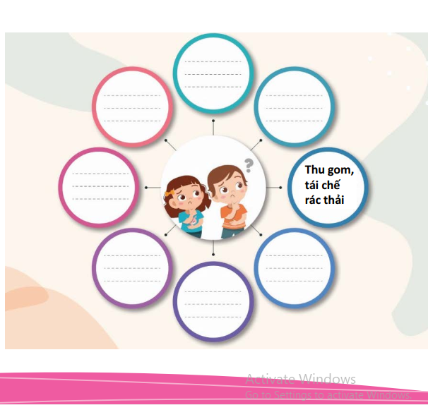  Bước 2: Thực hiện nhiệm vụ:  HS làm việc cá nhân, trao đổi cặp đôi trả lời câu hỏi.  Bước 3: Báo cáo kết quả hoạt động:  - HS trả lời, trình bày chia sẻ suy nghĩ cá nhân của mình.  Trả lời:  - HS khác nhận xét, bổ sung.  Bước 4: Đánh giá kết quả thực hiện nhiệm vụ:  GV: Nhận xét, đánh giá, bổ sung câu trả lời của HS. | Câu trả lời của HS.

